Решение систем дифференциальных уравнений
Чаще всего численные методы применяются для решения системы дифференциальных уравнений. Мало того введением новых функций можно перевести уравнение высоких порядков в систему дифференциальных уравнений. Например имеем дифференциальное уравнение 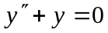.Вводя новую функцию 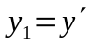 получим систему уравнений
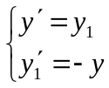 рекомендуется в зависимости от языка программирования сразу переписать уравнения в несколько другом виде
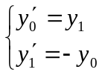 если у языка программирования индексация массивов происходит с нуля или
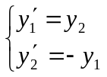 если у языка программирования происходит с единицы

